附件5：
“全国大学生创业服务网”报名流程
- 参赛团队需登录“全国大学生创业服务网”（http://cy.ncss.org.cn）进行注册。
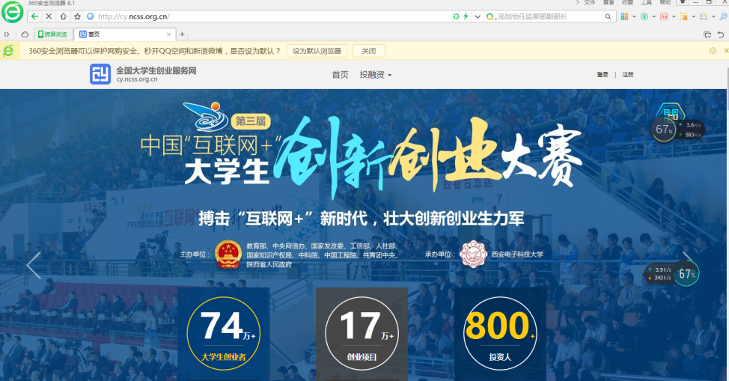
点击注册、登录

- 注册完成后，登录，填写项目负责人信息
- 点击我的项目—创建项目
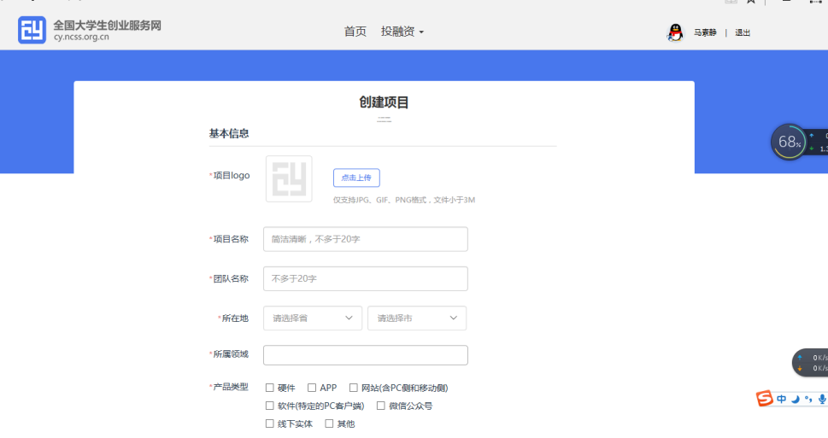
- 完善项目信息，提交项目申报书
- 完成项目创建，点击右侧按钮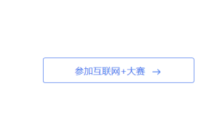参加互联网大赛
- 进入之后点击报名参赛，然后点击确认参赛，完成报名
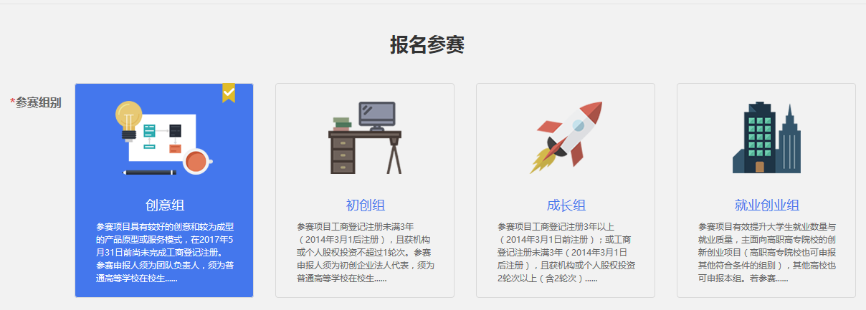
- 报名成功后的界面如图
